ĐỀ PHÁT TRIỂN  TỪ ĐỀ MINH HỌA 2021  CHUẨN CẤU TRÚC  ĐỀ SỐ 3 | ĐỀ THI THỬ THPT QUỐC GIA NĂM 2021  Môn thi thành phần: VẬT LÍ  Thời gian làm bài: 50 phút, không kể thời gian phát đề
Họ, tên thí sinh: .....................................................................
Số báo danh: ..........................................................................

Câu 1[TH]: Một chương trình đài tiếng nói Việt Nam trên sóng FM với tần số 100 MHz. Bước sóng tương ứng của sóng này là
A. 10 m B. 5 m C. 3 m D. 2 m
Câu 2[NB]: Tốc độ của các ánh sáng đơn sắc từ đó đến tím khi truyền trong nước:
A. Mọi ánh sáng đơn sắc có tốc độ truyền như nhau B. Ánh sáng tím có tốc độ lớn nhất
C. Ánh sáng đỏ có tốc độ lớn nhất D. Ánh sáng lục có tốc độ lớn nhất
Câu 3[NB]: Chọn câu phát biểu đúng
A. Trong sóng điện từ, dao động của từ trường trễ pha  so với dao động của điện trường. B. Trong sóng điện từ, dao động của điện trường sớm pha so với dao động của từ trường. C. Trong sóng điện từ, dao động của từ trường trễ pha so với dao động của điện trường. D. Tại mỗi điểm trên phương truyền của sóng thì dao động của cường độ điện trường  đồng pha với dao động của cảm ứng từ 
Câu 4[NB]: Tìm phát biểu sai về đặc điểm quang phổ vạch của các nguyên tố hóa học khác nhau.
A. Khác nhau về bề rộng các vạch quang phổ. B. Khác nhau về màu sắc các vạch.
C. Khác nhau về độ sáng tỉ đối giữa các vạch. D. Khác nhau về số lượng vạch.
Câu 5[VDT]: Một sợi dây AB dài 100cm căng ngang, đầu B cố định, đầu A gắn với một nhánh của âm thoa dao động điều hòa với tần số 40Hz. Trên dây AB có một sóng dừng ổn định, A được coi là nút sóng. Tốc độ truyền sóng trên dây là 20m/s. Kể cả A và B, trên dây có
A. 9 nút và 8 bụng B. 7 nút và 6 bụng C. 3 nút và 2 bụng D. 5 nút và 4 bụng
Câu 6[TH]: Coban 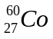 là chất phóng xạ có chu kì bán rã T= 5,33 năm. Lúc đầu có 1000g Co thì sau 10,66 năm số nguyên tử coban còn tại là?
A. 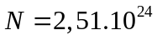 B. 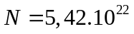 C. 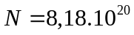 D. 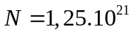
Câu 7[ VDT]: Vật kính của một kính thiên văn có tiêu cự f₁ = 1,2m. Hỏi tiêu cự f₂ của thị kính bằng bao nhiêu để khi ngắm chừng ở vô cực, độ bội giác của kính bằng 60.
A. 2,4 cm B. 50cm C. 2cm D. 0,2m
Câu 8[NB]: Dao động duy trì là dao động tắt dần mà người ta đã
A. tác dụng ngoại lực vào vật dao động cùng chiều với chiều chuyển động trong một phần của từng chu kỳ.
B. tác dụng ngoại lực biến đổi điều hoà theo thời gian vào vật dao động.
C. làm mất lực cản của môi trường đối với vật dao động.
D. kích thích lại dao động sau khi dao động bị tắt hẳn.
Câu 9[VDT]: Trong thí nghiệm lâng về giao thoa ánh sáng, hai khe cách nhau 0,5 mm và được chiếu sáng bằng một ánh sáng đơn sắc. Khoảng cách từ hai khe đến màn quan sát là 2 m. Trên màn quan sát, trong vùng giữa M và N (MN vuông góc với các vấn giao thoa, MN= 2 cm) người ta đếm được có 10 vẫn tối và thấy tại M và N đều là vẫn sáng. Bước sóng của ánh sáng đơn sắc dùng trong thí nghiệm này là
A. 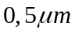 B. 0,7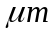 C. 0,6 D. 0,4
Câu 10[TH]: Một dòng điện xoay chiều có cường độ 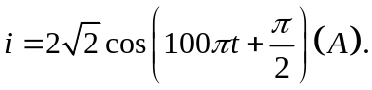 Chọn phát biểu sai:
A. Cường độ hiệu dụng I = 2A B. f = 50Hz
C. Tại thời điểm t = 0,15s cường độ dòng điện cực đại D. 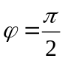
Câu 11[NB]: Từ thông qua một mạch điện phụ thuộc vào:
A. điện trở suất của dây dẫn B. đường kính của dây dẫn làm mạch điện
C. khối lượng riêng của dây dẫn D. hình dạng và kích thước của mạch điện
Câu 12[NB]: Máy phát điện xoay chiều một pha có phần cảm gồm 2 cặp cực (p cực nam và p cực bắc). Khi máy hoạt động, rôto quay đều với tốc độ n vòng/giây. Suất điện động do máy tạo ra có tần số là
A. 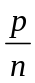 B. 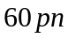 C. 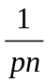 D. 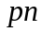
Câu 13[NB]: Tai con người có thể nghe được những âm có mức cường độ âm ở trong khoảng
A. từ 0dB đến 1000dB. B. từ 10dB đến 100dB.
C. từ 0B đến 13dB. D. từ 0dB đến 130dB.
Câu 14[VDT]: Một học sinh xác định điện dung của tụ điện bằng cách đặt điện áp 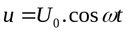 (U₀ không đổi, 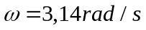) vào hai đầu một đoạn mạch gồm tụ điện có điện dung C mắc nối tiếp với biến trở R. Biết 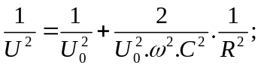 trong đó điện áp U giữa hai đầu R được đo bằng đồng hồ đo điện đa năng hiện số. Dựa vào kết quả thực nghiệm đo được trên hình vẽ, học sinh này tính được giá trị của C là:
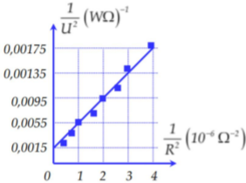
A. 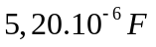 B. 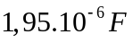 C. 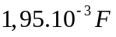 D. 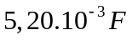
Câu 15[VDC]: Hai nguồn phát sóng kết hợp tại A, B trên mặt nước cách nhau 12cm phát ra hai dao động điều hòa cùng tần số 20Hz, cùng biên độ và cùng pha ban đầu. Xét điểm M trên mặt nước cách A, B những đoạn lần lượt là 4,2cm và 9cm. Tốc độ truyền sóng trên mặt nước là 32cm/s. Muốn M là một điểm dao động với biên độ cực tiểu thì phải dịch chuyển nguồn tại B dọc đường nối A, B từ vị trí ban đầu ra xa nguồn A một đoạn nhỏ nhất là
A. 0,53 cm B. 1,03 cm C. 0,23 cm D. 0,83 cm
Câu 16[NB]: Phát biểu nào sau đây là đúng?
A. Quang trở là một linh kiện bán dẫn hoạt động dựa trên hiện tượng quang điện trong.
B. Quang trở là một linh kiện bán dẫn hoạt động dựa trên hiện tượng quang điện ngoài.
C. Điện trở của quang trở không đổi khi quang trở được chiếu sáng bằng ánh sáng có bước sóng ngắn.
D. Điện trở của quang trở tăng nhanh khi quang trở được chiếu sáng.
Câu 17[NB]: Cường độ dòng điện có biểu thức định nghĩa nào sau đây:
A. 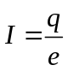 B. 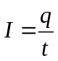 C. 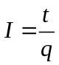 D. 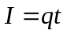
Câu 18[TH]: Một vật có khối lượng m = 200g thực hiện đồng thời hai dao động điều hoà cùng phương, cùng tần số và có các phương trình dao động là 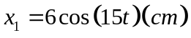 và 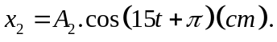 Biết cơ năng dao động của vật là W = 0,05625J. Biên độ A₂ nhận giá trị nào trong những giá trị sau:
A. 4 cm B. 3 cm C. 6 cm D. 1 cm
Câu 19[NB]: Phát biểu nào sau đây về tia hồng ngoại là không đúng?
A. Tia hồng ngoại làm phát quang một số chất khí.
B. Tia hồng ngoại do các vật nung nóng phát ra.
C. Tác dụng nổi bật nhất của tia hồng ngoại là tác dụng nhiệt.
D. Tia hồng ngoại có tần số nhỏ hơn 4.10¹⁴ Hz.
Câu 20[NB]: Nguyên tắc hoạt động của động cơ không đồng bộ: là vận tốc góc của nam châm chữ U; 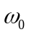 là vận tốc góc của khung dây
A. Quay khung dây với vận tốc góc thì nam châm hình chữ U quay theo với 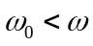
B. Quay nam châm hình chữ U với vận tốc góc thì khung dây quay cùng chiều với chiều quay của nam châm với
C. Cho dòng điện xoay chiều đi qua khung dây thì nam châm hình chữ U quay với vận tốc góc
D. Quay nam châm hình chữ U với vận tốc góc thì khung dây quay cùng chiều với chiều quay của nam châm với 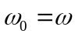
Câu 21[TH]: Mạch dao động điện từ điều hòa gồm cuộn cảm L và tụ điện C. Khi tăng độ tự cảm của cuộn cảm lên hai lần và giảm điện dung của tụ điện đi 2 lần thì tần số dao động của mạch
A. không đổi B. tăng 2 lần C. giảm hai lần D. tăng 4 lần
Câu 22[VDC]: Điện năng truyền tải từ nhà máy đến một khu công nghiệp bằng đường dây tải một pha. Nếu điện áp truyền đi là U thì ở khu công nghiệp phải lắp một máy hạ áp có tỉ số vòng dây 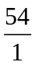 để đáp ứng 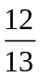 nhu cầu điện năng khu công nghiệp. Nếu muốn cung cấp đủ điện cho khu công nghiệp thì điện áp truyền đi phải là 2U và cần dùng máy biến áp với tỉ số là:
A. 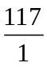 B. 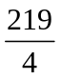 C. 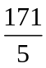 D. 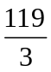
Câu 23[NB]: Trong hệ sóng dừng trên một sợi dây, khoảng cách giữa hai nút liên tiếp bằng
A. một bước sóng B. hai lần bước sóng
C. nửa bước sóng D. một phần tư bước sóng
Câu 24[VDT]: Một con lắc lò xo có m = 200g dao động điều hoà theo phương đứng. Chiều dài tự nhiên của lò xo là 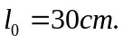 Lấy g = 10m/s². Khi lò xo có chiều dài 28cm thì vận tốc bằng không và lúc đó lực đàn hồi có độ lớn 2N. Năng lượng dao động của vật là
A. 0,02J B. 0,08J C. 0,1J D. 1,5J
Câu 25[VDC]: Một con lắc lò xo treo thẳng đứng gồm lò xo nhẹ có độ cứng k gắn với vật nhỏ có khối lượng m đang dao động điều hòa dọc theo trục Ox thẳng đứng mà gốc O ở ngang với vị trí cân bằng của vật. Lực đàn hồi mà lò xo tác dụng lên vật trong quá trình dao động có đồ thị như hình bên. Lấy 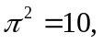phương trình dao động của vật là:
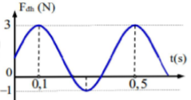
A. 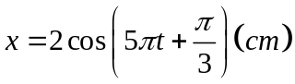 B. 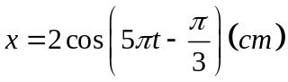
C. 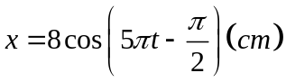 D. 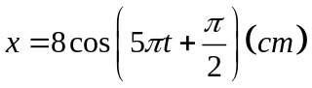
Câu 26[NB]: Trong một dao động điều hòa của một vật, luôn luôn có một tỉ số không đổi giữa gia tốc và đại lượng nào sau đây:
A. Khối lượng B. Chu kì C. Vận tốc D. Li độ
Câu 27[NB]: Chọn đúng đối với hạt nhân nguyên tử
A. Hạt nhân nguyên tử gồm các hạt proton và etectron
B. Khối lượng hạt nhân xem như khối lượng nguyên tử
C. Bán kính hạt nhân xem như bán kính nguyên tử
D. Lực tĩnh điện liên kết các nucton trong nhân nguyên tử
Câu 28[VDT]: Con lắc lò xo dao động điều hoà với biên độ A. Thời gian ngắn nhất để hòn bị đi từ vị trí cân bằng đến vị trí có li độ 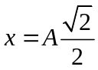 là 0,25s. Chu kỳ của con lắc
A. 0,5s B. 0,25s C. 2s D. 1s
Câu 29[NB]: Khi nói về tia X, phát biểu nào sau đây là đúng?
A. Tia X có khả năng đâm xuyên kém hơn tia hồng ngoại
B. Tia X có tần số nhỏ hơn tần số của tia hồng ngoại.
C. Tia X có bước sóng lớn hơn bước sóng của ánh sáng nhìn thấy.
D. Tia X có tác dụng sinh lí hủy diệt tế bào
Câu 30[TH]: Kim loại làm catốt của tế bào quang điện có công thoát A = 3,45eV. Khi chiếu vào 4 bức xạ điện từ có thì bức xạ nào xảy ra hiện tượng quang điện
A. 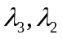 B. 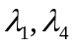 C. 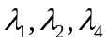 D. cả 4 bức xạ trên
Câu 31[TH]: Một con lắc đơn có chiều dài l = 1m, m = 0,1kg nó dao động với chu kỳ T = 2s. Thêm một vật nặng có m’ = 100 g vào hỏi con lắc có chu kỳ dao động mới là bao nhiêu?
A. 6s B. 2s C. 4s D. 8s
Câu 32[TH]: Trong nguyên tử hiđrô, bán kính Bo là r₀ = 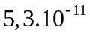m. Ở một trạng thái kích thích của nguyên tử hiđrô, electron chuyển động trên quỹ đạo dừng có bán kính là r = 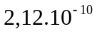m. Quỹ đạo đó có tên gọi là quỹ đạo dừng
A. N B. M C. O D. L
Câu 33[NB]: Để phân loại sóng ngang hay sóng dọc người ta dựa vào:
A. phương truyền sóng và tốc độ truyền sóng. B. phương truyền sóng và tần số sóng. C. phương dao động và phương truyền sóng D. tốc độ truyền sóng và bước sóng.
Câu 34[TH]: Nguyên tử sắt 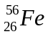 có khối lượng là 55,934939u. Biết: 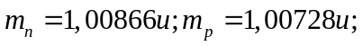 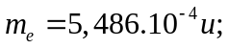 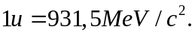Tính năng lượng liên kết riêng của hạt nhân sắt?
- 7,878MeV/nuclon B. 7,878eV/nuclon
C. 8,789MeV/nuclon D. 8,789eV/nuclon
Câu 35[TH]: Dòng điện xoay chiều có cường độ hiệu dụng 2A chạy qua điện trở 1102. Công suất tỏa nhiệt trên điện trở bằng
A. 100W B. 440W C. 400W D. 220W
Câu 36[TH]: Con lắc đơn (vật nặng khối lượng m, dây treo dài 1m) dao động điều hoà dưới tác dụng của ngoại lực 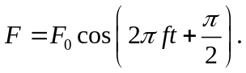 Lấy 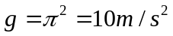. Nếu tần số f của ngoại lực thay đổi từ 1Hz đến 2Hz thì biên độ dao động của con lắc
A. luôn giảm B. tăng rồi giảm C. luôn tăng D. không thay đổi
Câu 37[TH]: Một điện tích q = 5nc đặt tại điểm A. Xác định cường độ điện trường của q tại điểm B cách A một khoảng 10cm:
- 5000V/m B. 4500V/m C. 9000V/m D. 2500V/m
Câu 38[VDC]: Cho mạch điện như hình vẽ, 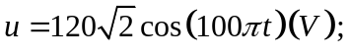cuộn dây 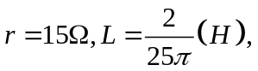 C là tụ điện biến đổi. Điện trở vôn kế lớn vô cùng. Điều chỉnh C để số chỉ vôn kế lớn nhất. Tìm số chỉ vôn kế lúc này:
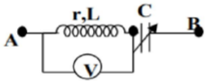
A. 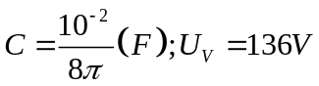 B. 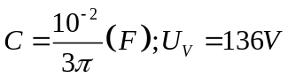 C. 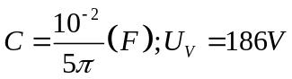 D. 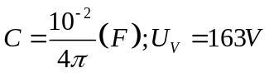
Câu 39[VDT]: Sóng dọc lan truyền trong một môi trường với bước sóng 15 cm với biên độ không đổi 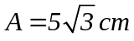. Gọi M và N là hai điểm cùng nằm trên một phương truyền sóng mà khi chưa có sóng truyền đến lần lượt cách nguồn các khoảng 20 cm và 30 cm. Khoảng cách xa nhất và gần nhất giữa 2 phần tử môi trường tại M và N khi có sóng truyền qua là bao nhiêu?
A. 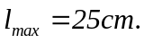 B. 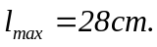 C. 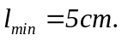 D. 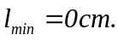
Câu 40[VDT]: Đặt điện áp 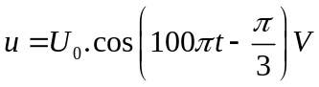 vào hai đầu một cuộn cảm thuần có độ tự cảm 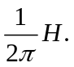 Ở thời điểm điện áp giữa hai đầu tụ điện là 150V thì cường độ dòng điện trong mạch là 4A. Giá trị cường độ dòng điện hiệu dụng trong mạch là
A. 4A B. 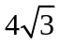A C. 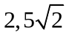A D. 5A

MÃ TRẬN ĐỀ

Kiến thức | Mức độ |  |  |  | Tổng
Kiến thức | NB | TH | VDT | VDC | Tổng
1. Dao động cơ học | 2 | 3 | 2 | 1 | 8
2. Sóng cơ học | 3 |  | 2 | 1 | 6
3. Dòng điện xoay chiều | 2 | 2 | 2 | 2 | 8
4. Dao động điện từ | 1 | 2 |  |  | 3
5. Sóng ánh sáng | 4 |  | 1 |  | 5
6. Lượng tử ánh sáng | 1 | 2 |  |  | 3
7. Hạt nhân nguyên tử | 1 | 2 |  |  | 3
Lớp 11 | 2 | 1 | 1 |  | 4
Tổng | 16 | 12 | 8 | 4 | 40

HƯỚNG DẪN ĐÁN ÁN VÀ LỜI GIẢI CHI TIẾT

1. C | 2. C | 3. D | 4. A | 5. D | 6. A | 7. C | 8. A | 9. A | 10. C
11. D | 12. D | 13. D | 14. B | 15. D | 16. A | 17. B | 18. D | 19. A | 20. B
21. A | 22. A | 23. C | 24. B | 25. C | 26. D | 27. B | 28. C | 29. D | 30. B
31. B | 32. D | 33. C | 34. C | 35. B | 36. A | 37. B | 38. A | 39. B | 40. C

Câu 1:
Phương pháp:
Bước sóng: 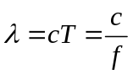
Cách giải:
Bước sóng tương ứng của sóng này là: 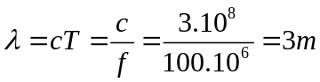
Chọn C.
Câu 2:
Phương pháp:
Tốc độ của ánh sáng khi truyền trong môi trường có chiết suất n: 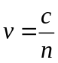
Trong đó:
Cách giải:
Ta có: 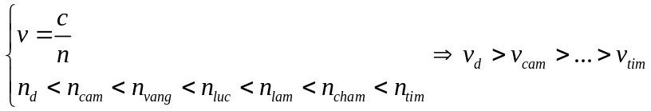
Chọn C.
Câu 3:
Phương pháp:
Sóng điện từ là sóng ngang. Trong quá trình truyền sóng, vecto cường độ điện trường luôn vuông góc với vecto cảm ứng từ và cả hai vecto này luôn vuông góc với phương truyền sóng.
Cả và đều biến thuần tuần hoàn theo không gian và thời gian, và luôn đồng pha.
Cách giải:
Phát biểu đúng là: Tại mỗi điểm trên phương truyền của sóng thì dao động của cường độ điện trường đồng pha với dao động của cảm ứng từ
Chọn D.
Câu 4:
Phương pháp:
* Quang phổ vạch phát xạ:
+ Quang phổ vạch là một hệ thống các vạch sáng riêng lẻ, ngăn cách nhau bởi những khoảng tối.
+Quang phổ vạch do các chất khí hay hơi ở áp suất thấp phát ra khi bị kích thích bằng điện hay bằng nhiệt.
+Quang phổ vạch của các nguyên tố khác nhau thì rất khác nhau về số lượng các vạch, về vị trí và độ sáng tỉ đối giữa các vạch. Mỗi nguyên tố hóa học có một quang phổ vạch đặc trưng của nguyên tố đó.
+ Ứng dụng: Để phân tích cấu tạo chất.
+ Ứng dụng: Để phân tích cấu tạo chất.
Lời Giải: Quang phổ vạch của các nguyên tố khác nhau thì rất khác nhau về số lượng các vạch, về vị trí và độ sáng tỉ đối giữa các vạch. Mỗi nguyên tố hóa học có một quang phổ vạch đặc trưng của nguyên tố đó.
Phát biểu sai là: Khác nhau về bề rộng các vạch quang phổ.
Chọn A.
Câu 5:
Phương pháp:
Điều kiện có sóng dừng trên dây hai đầu cố định: 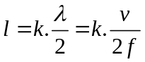
Trong đó: Số bụng = k, số nút = k + 1
Cách giải:
Ta có: 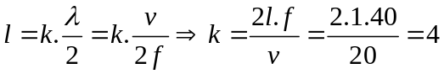
Vậy: Số bụng = k = 4, số nút = k + 1 = 5
Câu 6:
Phương pháp:
Khối lượng hạt nhân còn lại 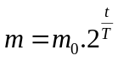
Công thức liên hệ giữa khối lượng và số hạt: 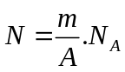
Cách giải:
Khối lượng Co còn lại sau 10,66 năm là: 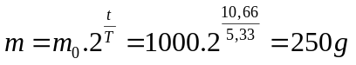
Số nguyên tử Coban còn lại là 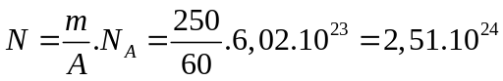
Chọn A.
Câu 7:
Phương pháp:
Số bội giác trong trường hợp ngắm chừng ở vô cực: 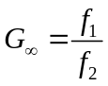
Cách giải:
Ta có: 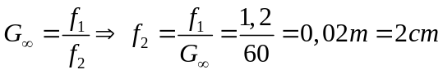
Chọn C.
Câu 8:
Phương pháp:
Nếu ta cung cấp thêm năng lượng cho vật dao động tắt dần để bù lại sự tiêu hao vì ma sát mà không làm thay đổi chu kì riêng của nó thì dao động kéo dài mãi mãi và được gọi là dao động tắt dần.
Cứ mỗi chu kì ta tác dụng vào vật dao động trong một thời gian ngắn một lực cùng chiều với chuyển động. Lực này sẽ truyền thêm năng lượng cho vật mà không làm thay đổi chu kì dao động của vật.
Cách giải:
Dao động duy trì là dao động tắt dần mà người ta đã tác dụng ngoại lực vào vật dao động cùng chiều với chiều chuyển động trong một phần của từng chu kỳ.
Chọn A.
Câu 9:
Phương pháp:
+ Khoảng vân: 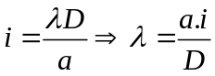
+ Khoảng cách giữa hai vẫn sáng hoặc hai vận tối liên tiếp là i; khoảng giữa 1 vân sáng và 1 vận tối liên tiếp là 
Cách giải:
Khoảng cách giữa 10 vận tối là 9i.
M và N đều là vẫn sáng nên khoảng cách giữa M và N là: 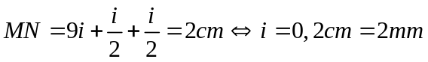
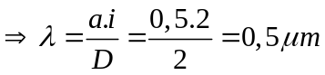
Chọn A.
Câu 10:
Phương pháp:
Biểu thức của cường độ dòng điện xoay chiều: 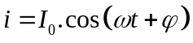
Trong đó:
Cường độ dòng điện cực đại: 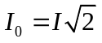
Tần số góc: 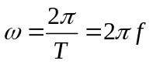
Pha ban đầu:
Cách giải:
Ta có: 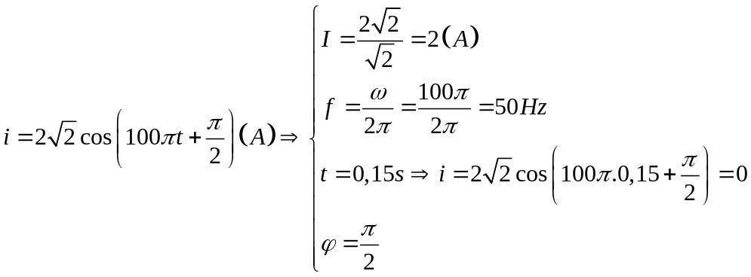
Chọn C.
Câu 11:
Phương pháp:
Công thức tính từ thông qua một mạch điện: 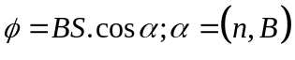
Cách giải:
Ta có:
Từ thông qua 1 mạch điện phụ thuộc vào hình dạng và kích thước của mạch điện.
Chọn D.
Câu 12:
Phương pháp:
Công thức tính tần số:
+ 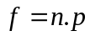 với n (vòng/phút)
+ 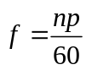 với n (vòng/phút)
Cách giải:
Máy phát điện xoay chiều một pha có phần cảm gồm 2 cặp cực (p cực nam và p cực bắc). Khi máy hoạt động, rôto quay đều với tốc độ n vòng/giây. Suất điện động do máy tạo ra có tần số là:
Chọn D.
Câu 13:
Tai con người có thể nghe được những âm có mức cường độ âm ở trong khoảng 0dB đến 130dB.
Chọn D.
Câu 14:
Phương pháp:
Sử dụng các vị trí tại 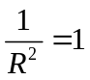 thì 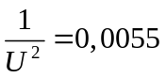 và tại 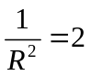 thì 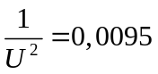ta tìm được C.
Cách giải:
+ Tại 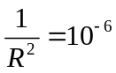thì ta có:
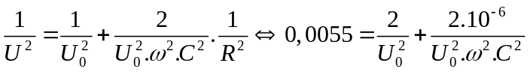
+ Tại 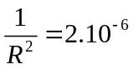thì ta có:
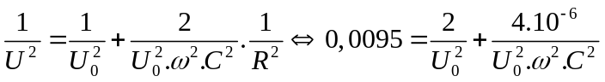
Ta được hệ phương trình:
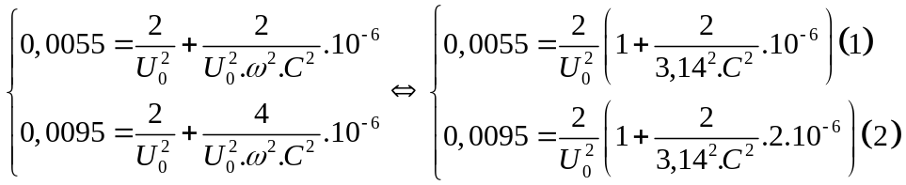
Lấy (2) chia (1) ta được: 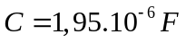
Chọn B.
Câu 15:
Phương pháp:
Bước sóng: 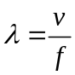
Điều kiện có cực đại giao thoa: 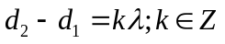
Điều kiện có cực tiểu giao thoa: 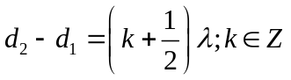
Vẽ hình, sử dụng các định lí toán học: hàm số cos, định lí Pitago,..
Cách giải:
Bước sóng: 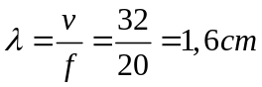
Xét tỷ số: 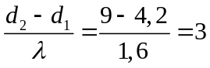
Vậy ban đầu M nằm trên cực đại bậc 3.
Dịch chuyển B ra xa một đoạn 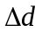, để đoạn này là nhỏ nhất thì khi đó M phải nằm trên cực tiểu thứ 4 với:
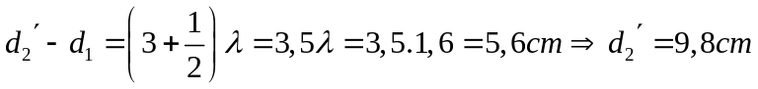
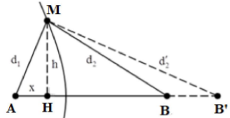
Áp dụng định lí hàm số cos cho tam giác MAB ta có:
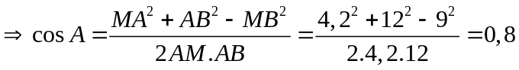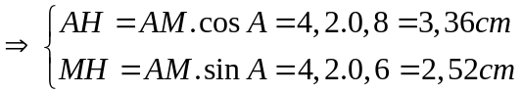
Áp dụng định lý Pitago trong tam giác vuông MHB’ ta có:
Đoạn dịch chuyển:
Chọn D.
Câu 16:
Quang trở là một linh kiện bán dẫn hoạt động dựa trên hiện tượng quang điện trong.
Chọn A.
Câu 17:
Cường độ dòng điện có biểu thức:
Chọn B.
Câu 18:
Phương pháp:
Biên độ của dao động tổng hợp: 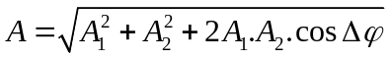
Cơ năng: 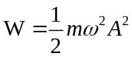
Cách giải:
Cơ năng dao động của vật: 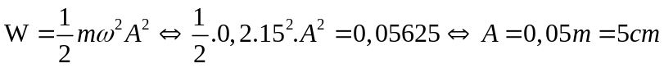
Hai dao động ngược pha nên biên độ của dao động tổng hợp là: 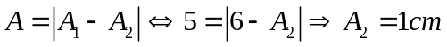
Chọn D.
Câu 19:
Phương pháp:
Tia hồng ngoại:
+ Định nghĩa: Là những bức xạ không nhìn thấy được, có bước sóng lớn hơn bước sóng của ánh sáng đỏ 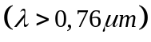
+ Bản chất: Là sóng điện từ.
+ Nguồn phát: Mọi vật có nhiệt độ cao hơn OK đều phát ra tia hồng ngoại.
+ Tính chất
- Tính chất nổi bật là tác dụng nhiệt rất mạnh.
- Có thể gây ra một số phản ứng hóa học.
- Có thể biến điệu được như sóng điện từ cao tần.
- Có thể gây ra hiện tượng quang điện trong ở một số chất bán dẫn.
Cách giải:
Phát biểu không đúng về tia hồng ngoại là: Tia hồng ngoại làm phát quang một số chất khí.
Chọn A.
Câu 20:
Phương pháp: Đối với động cơ không đồng bộ, tốc độ góc của khung dây luôn nhỏ hơn tốc độ góc của từ trường
Cách giải: Quay nam châm hình chữ U với vận tốc góc thì khung dây quay cùng chiều với chiều quay của nam châm với
Chọn B.
Câu 21:
Phương pháp:
Tần số dao động của mạch LC: 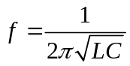
Cách giải:
Ta có: 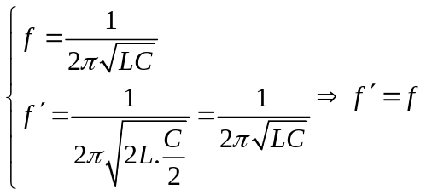
Chọn A.
Câu 22:
Phương pháp:
Công thức máy biến: 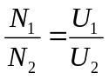
Công thức tính công suất: 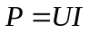
Cách giải:
Gọi
+ P₀ là công suất của khu công nghiệp
+ U₁, U₂ lần lượt là điện áp ở cuộn sơ cấp trong 2 trường hợp điện áp truyền đi là U và 2U.
+ P₁, P₂ lần lượt là công suất ở cuộn sơ cấp trong 2 trường hợp điện áp truyền đi là U và 2U
Công suất ở cuộn dây sơ cấp trong 2 lần là: 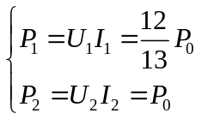
Do điện áp trước khi tải đi lần lượt là U và 2U nên: 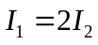
(Công suất truyền đi P = UI không đổi; I₁ và I₂, lần lượt là cường độ dòng điện trên dây truyền tải trong trường hợp U_{phát} là U và 2U).
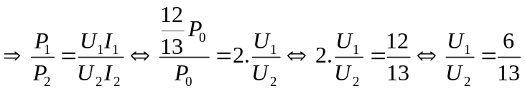
Với U₀ là điện áp ở cuộn thứ cấp. Ta có tỉ số của máy hạ áp ở khu công nghiệp trong hai trường hợp:
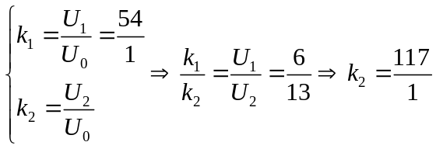
Chọn A.
Câu 23:
Phương pháp:
Khoảng cách giữa hai bụng hoặc hai nút liên tiếp là 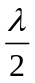
Khoảng cách giữa 1 nút và 1 bụng liên tiếp là 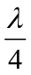
Cách giải:
Trong hệ sóng dừng trên một sợi dây, khoảng cách giữa hai nút liên tiếp bằng
Chọn C.
Câu 24:
Phương pháp:
Năng lượng dao động: 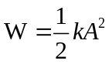
Chiều dài cực đại và cực tiểu của lò xo: 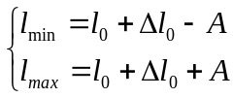
Độ biến dạng tại VTCB: 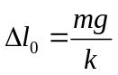
Lực đàn hồi: 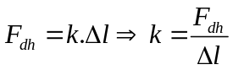
Cách giải:
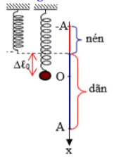
Vật có vận tốc bằng 0 tại biên nên khi lò xo có chiều dài 28cm vận tốc bằng không tức là khi đó vật đang ở biên âm:
Lực đàn hồi có độ lớn 2N nên: 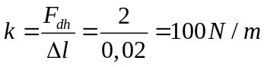
Độ biến dạng của lò xo tại VTCB: 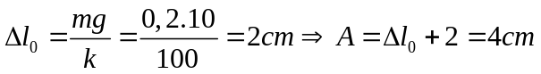
Năng lượng dao động của vật: 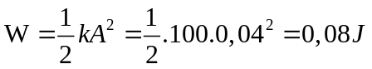
Chọn B.
Câu 25:
Phương pháp:
Tần số góc: 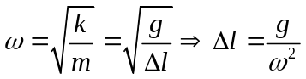
Sử dụng kỹ năng đọc đồ thị khai thác các dữ liệu của đồ thị.
Cách giải:
Từ đồ thị ta thấy: 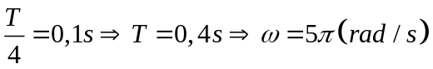
Mà 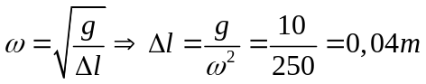
Từ đồ thị ta thấy giá trị: 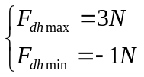
Lò xo treo thẳng đứng nên F_{dh max} khi vật ở vị trí thấp nhất của quỹ đạo, F_{dh min} khi vật ở vị trí cao nhất
Ta có: 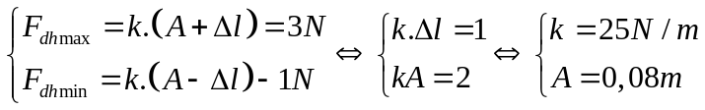
Từ t = 0 đến t = 0,1s (trong khoảng  ) lực đàn hồi tăng đến giá trị cực đại nên 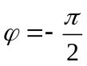
Phương trình dao động của vật:
Chọn C.
Câu 26:
Phương pháp:
Hệ thức độc lập theo thời gian: 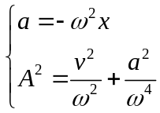
Cách giải:
Ta có: 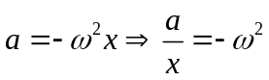
Chọn D.
Câu 27:
Khối lượng của electron rất nhỏ nên có thể xem khối lượng hạt nhân như khối lượng nguyên tử.
Chọn B.
Câu 28:
Phương pháp:
Sử dụng VTLG và công thức: 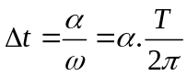
Cách giải:
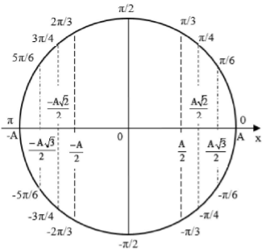
Từ VTLG ta có khi vật đi từ VTCB đến vị trí có li độ thì góc quét tương ứng là:
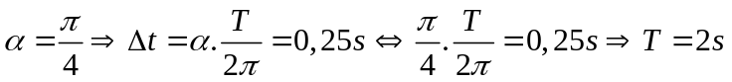
Chọn C.
Câu 29:
Phương pháp:
Sử dụng lí thuyết của tia X
Cách giải:
Phát biểu đúng khi nói về tia X là: Tia X có tác dụng sinh lí hủy diệt tế bào.
Chọn D.
Câu 30:
Phương pháp:
Điều kiện xảy ra hiện tượng quang điện: 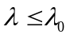
Giới hạn quang điện: 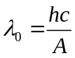
Cách giải:
Giới hạn quang điện của kim loại làm catot: 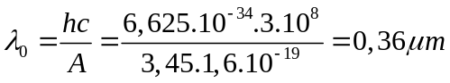
Để xảy ra hiện tượng quang điện thì:
Vậy các bức xạ gây ra hiện tượng quang điện là
Chọn B.
Câu 31:
Phương pháp:
Chu kì dao động của con lắc đơn: 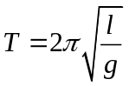
Cách giải:
Ta có 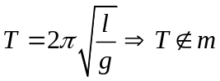
Vậy khi thêm vật nặng có m’ = 100g vào thì chu kì dao động mới vẫn là 2s.
Chọn B.
Câu 32:
Phương pháp:
Công thức xác định bán kính quỹ đạo dừng n: 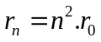
Cách giải:
Ta có:
Quỹ đạo đó có tên gọi là quỹ đạo dừng L.
Chọn D.
Câu 33:
Phương pháp:
Sóng ngang là sóng có các phần tử môi trường dao động theo phương vuông góc với phương truyền sóng.
Sóng dọc là sóng có các phần tử môi trường dao động theo phương truyền sóng.
Cách giải:
Để phân biệt sóng ngang hay sóng dọc người ta dựa vào phương dao động và phương truyền sóng.
Chọn C.
Câu 34:
Phương pháp:
Năng lượng liên kết: 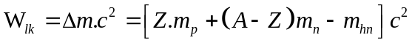
Năng lượng liên kết riêng: 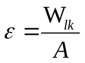
Khối lượng hạt nhân: 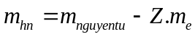
Cách giải:
Khối lượng của hạt nhân là:
Năng lượng liên kết của hạt nhân là:
Năng lượng liên kết riêng của hạt nhân sắt: 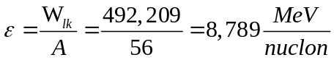
Câu 35:
Phương pháp:
Công suất tỏa nhiệt: 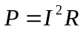
Cách giải:
Công suất tỏa nhiệt trên điện trở bằng: 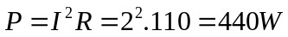
Chọn B.
Câu 36:
Phương pháp:
Tần số dao động riêng của vật: 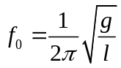
Tần số góc của ngoại lực cưỡng bức càng gần với tần số góc riêng của biên độ dao động của hệ càng lớn.
Cách giải:
Tần số dao động riêng của vật: 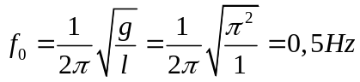
Như vậy khi tần số ngoại lực tăng từ 1Hz đến 2Hz thì biên độ dao động của con lắc luôn giảm.
Chọn A.
Câu 37:
Phương pháp:
Cường độ điện trường: 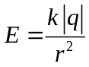
Cách giải:
Cường độ điện trường tại điểm B cách A một khoảng 10cm là: 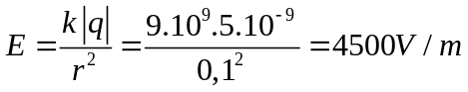
Chọn B.
Câu 38:
Phương pháp:
Sử dụng lí thuyết về mạch điện xoay chiều có C thay đổi.
Cảm kháng: 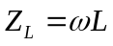
Số chỉ của vôn kế 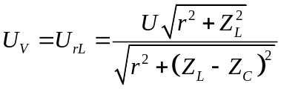
Cách giải:
Ta có: 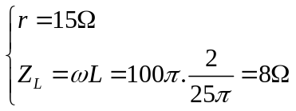
Số chỉ của vôn kế:
C thay đổi để U_{V max} khi mạch xảy ra cộng hưởng điện: 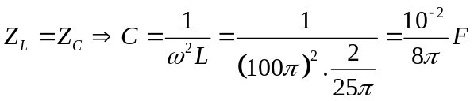
Số chỉ vôn kế lớn nhất: 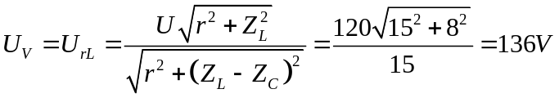
Chọn C.
Câu 39:
Phương pháp:
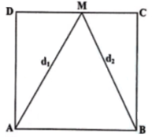
Bước sóng: 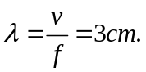
Độ lệch pha hai sóng kết hợp tại M:
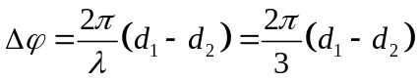
Biên độ dao động tổng hợp tại M:
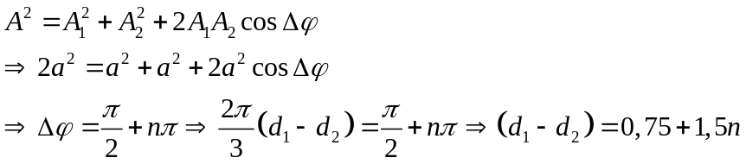
Điều kiện để M nằm trên CD là
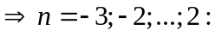 có 6 giá trị
Chọn B.
Câu 40:
Phương pháp:
Cảm kháng:
Đối với đoạn mạch chỉ chứa cuộn cảm thuần 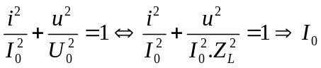
Cường độ dòng điện hiệu dụng: 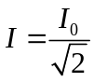
Cách giải:
Cảm kháng
Đối với đoạn mạch chỉ chứa cuộn cảm thuần (u vài vuông pha) ta có:
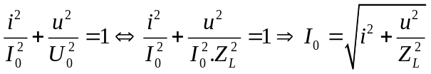
Thay số ta được 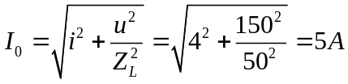
Cường độ dòng điện hiệu dụng: 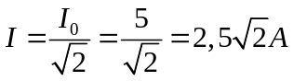
Chọn C.

